SPOPAD MED SLOVENCI (Učbenik stran 107-109)
- Zakaj so se Slovenci spopadli med seboj
Nasprotje med meščanskim in marksističnim taborom obstajajo že pred vojno zaradi _________________________________________ in ___________________________________________. Z okupacijo se nasprotja poglobijo, zaradi želje po ______________________________________________ in _____________________________________________________________________________________.
- Komunistična stranka in somišljeniki organizirajo oborožen odpor in ustanovijo OF.
- Meščanski tabor – lojalnost do okupatorja. Posamezni pripadniki meščanskega tabora so čedalje bolj nestrpni do OF in odklanjajo sodelovanje, nekateri začnejo sodelovati z okupatorjem, postanejo KOLABORANTI ali izdajalci.
“Člen II. S smrtjo se kaznuje:
1. Kdor izda neposredno ali posredno oblastem okupatorjev ali z namenom izdaje priobči ali širi tajnosti organizacije in dela narodnega osvobodilnega gibanja;
2. Kdor izda ali ovadi oblastem okupatorjev osebe, ki vodijo sodelujejo ali podpirajo narodno osvobodilno gibanje;«
(Odlok SNOO o zaščiti slovenskega naroda in njegovega gibanja za osvoboditev in združitev, 16. september 1941)
Kaj prevzame VARNOSTNO-OBVEŠČEVALNA SLUŽBA (VOS)?
___________________________________________________________________________________________________________________________________________________________________________________________________________________________________________________________________________________________________________________________________________________________________________________________________________________________________________________

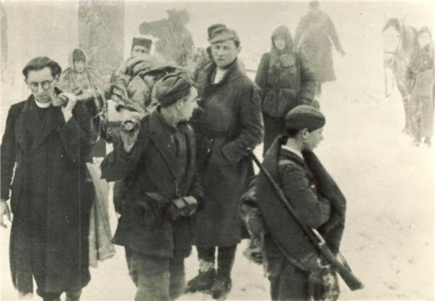
Odločilo vlogo v spopadu med Slovenci je imela tudi KATOLIŠKA CERKEV.
Iz obeh virov razberi kateri tabor (meščanski in/ali marksistični) duhovniki podpirajo med 2. svetovno vojno
“Večina duhovnikov v Ljubljanski pokrajini je proti OF nastopala odkrito, spodbujala nastanek vaških straž, duhovniki so ovajali pristaše OF in propagirali vstop v razne fašistične organizacije.”
(Božo Repe, Napa doba, DZS, Ljubljana, 1995)
_______________________________________________________________________________________

- Ustanovitev vaških straž
Fotografija 14. divizije, partizanske čete. Prvi iz leve je duhovnik.
Nestrpnost med obema tabora preraste v oborožene spopade.
Meščanski tabor leta 1941 ustanovi oborožene skupine imenovane vaške straže.
Namen delovanja:
- samoobramba podeželskega prebivalstva pred revolucionarnim nasiljem posameznih članov OF,
- uničiti partizansko gibanje in tako bo vojni komunistom preprečiti prevzem oblasti.
Vaške straže ustanavljajo in organizirajo Italijani, pomagajo jim z oborožitvijo, obleko in hrano.
Na slovenskem ozemlju deluje tudi četniško gibanje.
Razloži za kaj se bojuje četniško gibanje, s kom se povezujejo in koga napadajo.
_____________________________________________________________________________________________________________________________________________________________________________________________________________________________________________________________________
S čim pripadniki vaških straž, četnikov in meščanskega tabora preidejo v kolaboracijo?
______________________________________________________________________________________
Kdaj in kje partizani premagajo vaške straže in četnike?
_____________________________________________________________________________________________________________________________________________________________________________________________________________________________________________________________________
- Za katere cilje so se borili slovenski domobranci
Ob kapitulaciji Italije so oblast v Ljubljanski pokrajini prevzeli Nemci. Vodstvo zaupajo Leonu Rupniku, ki načrtuje prevzem oblasti ob koncu vojne. Za obrambo pred komunizmom je bilo na njegovo pobudo ustanovljeno slovensko domobranstvo:
- domobranci so delovali kot pomožne policijske sile pod nemškim poveljstvom (od Nemcev dobivajo orožje in plačilo),
- varovali so prometne povezave in vasi,
- med nemškimi ofenzivami so proti partizanom pomagali redni nemški vojski.
S pomočjo vira, ki je del domobranske prisege, odgovori na naslednja vprašanja.
- Skupaj s katero vojsko naj bi se borili domobranci?
»Prisegam pri Vsemogočnemu Bogu, da bom zvest hraber in svojim nadrejenim pokoren, da bom v skupnem boju z nemško oboroženo silo, stoječo pod poveljstvom Vodje Velike Nemčije, SS. Četami policijo proti banditom in komunizmu, kakor tudi njegovim zaveznikom svoje dolžnosti vestno izpolnjeval za svojo slovensko domovino, kot del svobodne Evrope.«
(Domobranska prisega izrečena na veliki proslavi, 20. aprila 1944 na Hitlerjev rojstni dan.)
____________________________________________________________________________________________________
- Za katere cilje naj bi se bojevali domobranci?
____________________________________________________________________________________________________
- Kdo so bili po tvojem mnenju v prisegi omenjeni »banditi«?
____________________________________________________________________________________________________
- Zakaj partizani in zavezniki domobrance prištevajo med kolaboracioniste (izdajalce)?
_______________________________________________________________________________________________________________________________________________________________________________________________________________________________________________________________________________________________________________________
Kaj se zgodi z domobranskimi enotami ob koncu druge svetovne vojne?
_______________________________________________________________________________________
_______________________________________________________________________________________

